Comment vous connecter à la plateforme Eportfolio ?
Accéder au tutoriel vidéo
Vous avez deux possibilités pour vous connecter à la plateforme de eportfolio Mahara.

Méthode 1 : connexion à l'adresse eportfolio.unicaen.fr

Étape 1 : Saisissez l'adresse URL eportfolio.unicaen.fr en haut de la fenêtre de votre navigateur
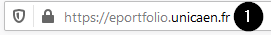

Étape 2 : Cliquez sur « Connexion CAS »
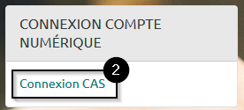

Étape 3 : Identifiez-vous
 | Votre compte numérique (CAEN) vous permet d'accéder à tous les services et outils numériques de l'Université.+ Infos sur :https://moncomptenumerique.unicaen.fr/  + Infos sur : https://www.unicaen.fr/votre-compte-numerique-evolue/
- Identifiez-vous à l'aide de votre compte numérique : identifiant et mot de passe.
- Cliquez sur « Se connecter ».
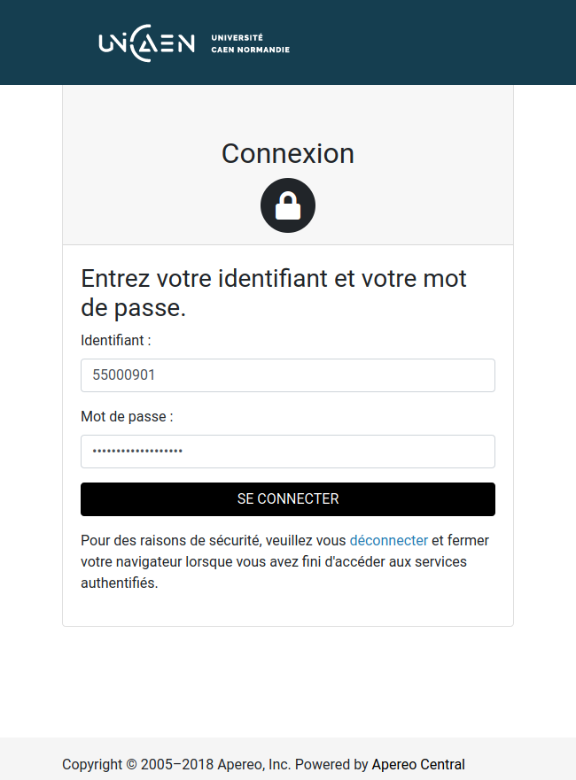

Méthode 2 : connexion à l'adresse ecampus.unicaen.fr

Étape 1: Saisissez l'adresse URL ecampus.unicaen.fr

Étape 2 : Cliquez sur « CAS - Compte Numérique Unicaen »
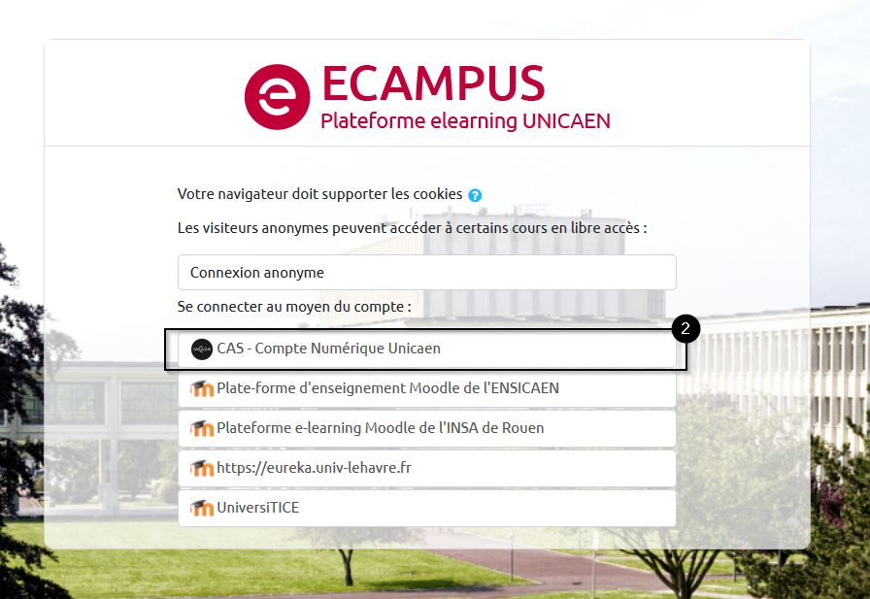

Étape 3 : Identifiez-vous
Votre compte numérique (CAEN) vous permet d'accéder à tous les services et outils numériques de l'Université.+ Infos sur :https://moncomptenumerique.unicaen.fr/
+ Infos sur : https://www.unicaen.fr/votre-compte-numerique-evolue/
- Identifiez-vous à l'aide de votre compte numérique : identifiant et mot de passe.
- Cliquez sur « Se connecter ».

Étape 4 : Cliquez sur l'onglet « Outils » puis cliquez sur « Eportfolio »
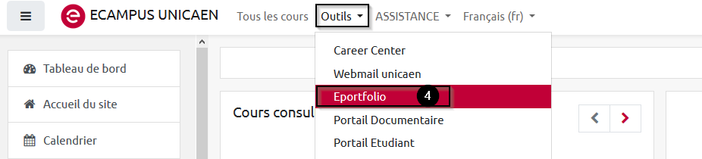
Vous êtes alors automatiquement redirigé·e et connecté·e à votre e-portfolio.
Pour revenir sur la plateforme de formation en ligne, faites défiler la page jusqu’à trouver le bloc « Liens et ressources » situé à droite. Cliquez alors sur « ECAMPUS ».


